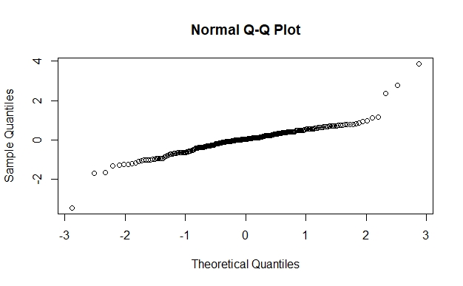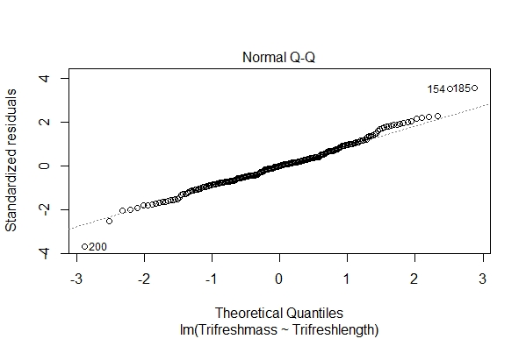

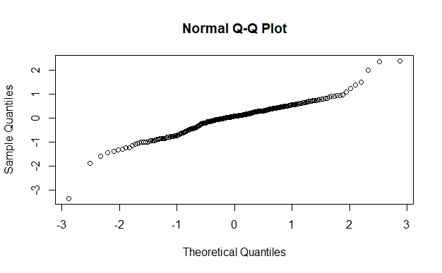

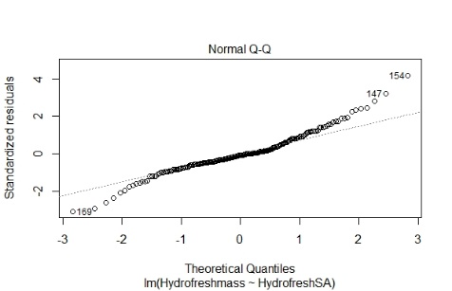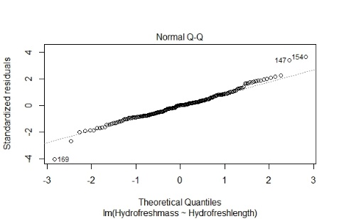

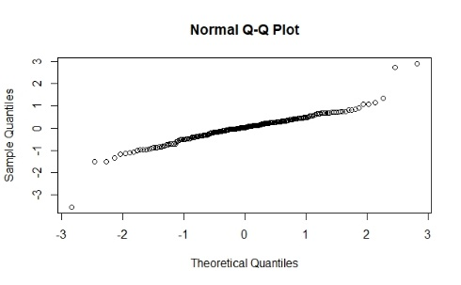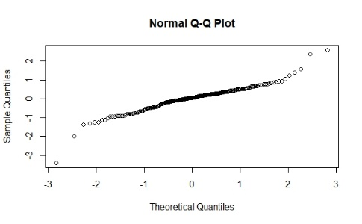

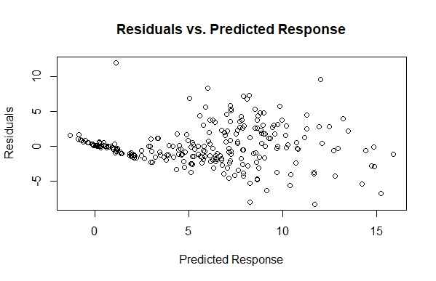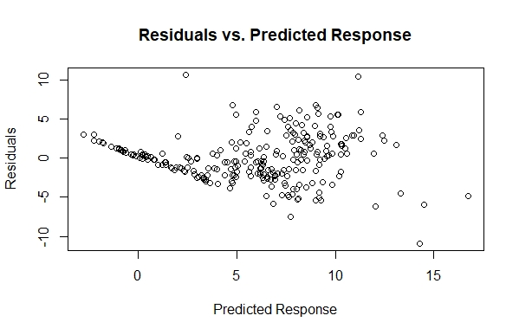

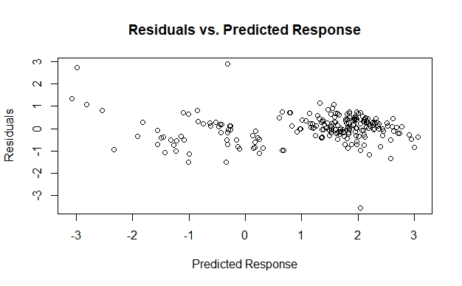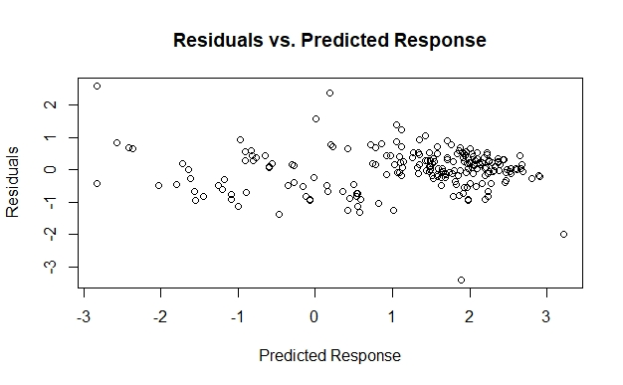

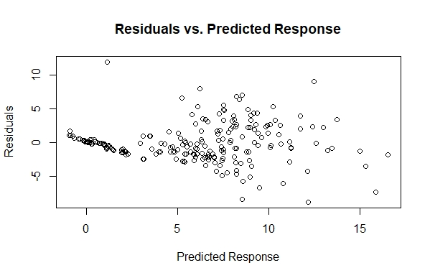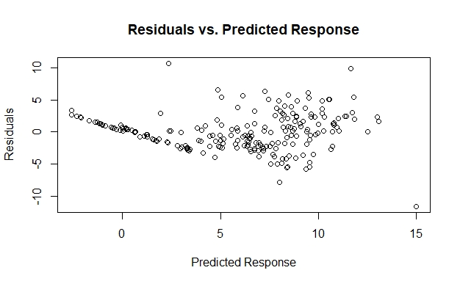



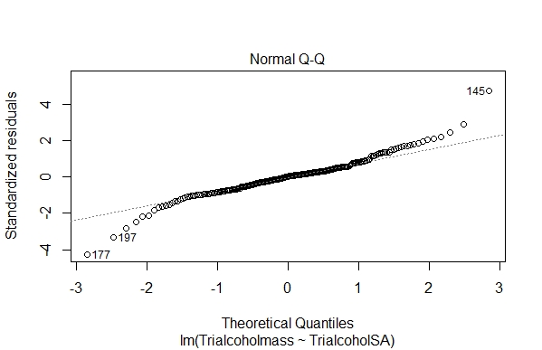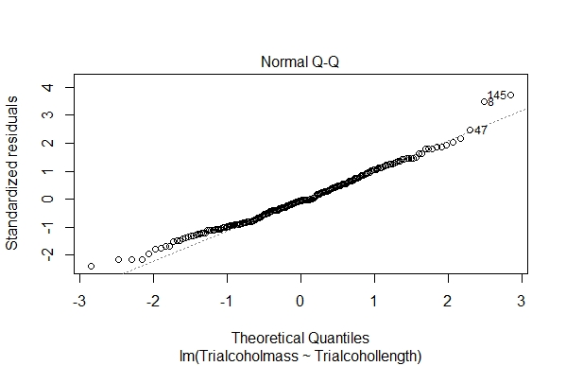

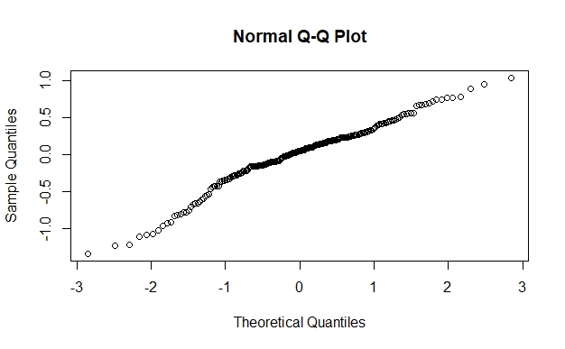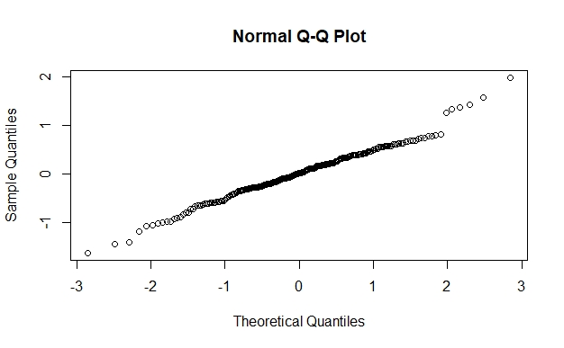

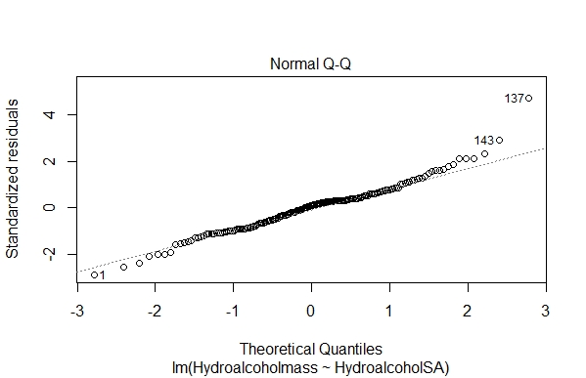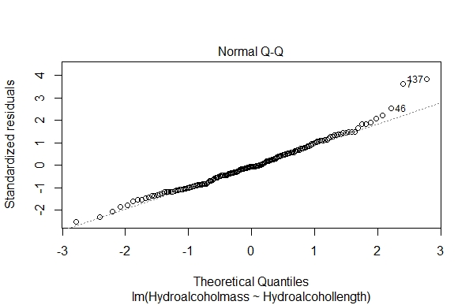

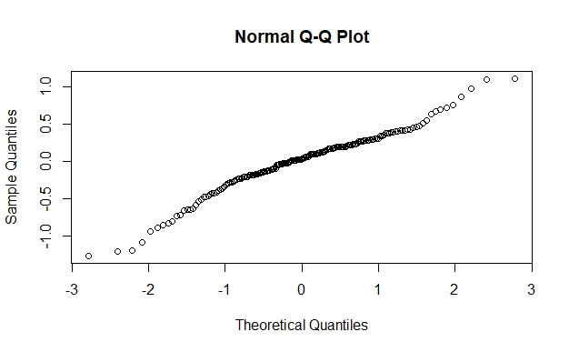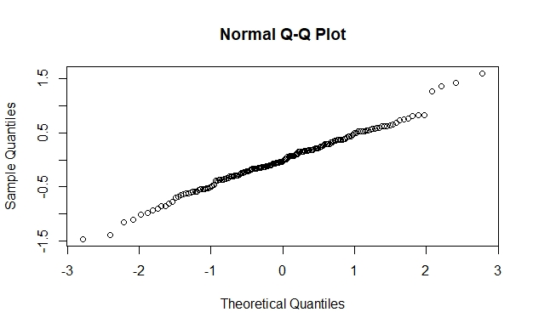

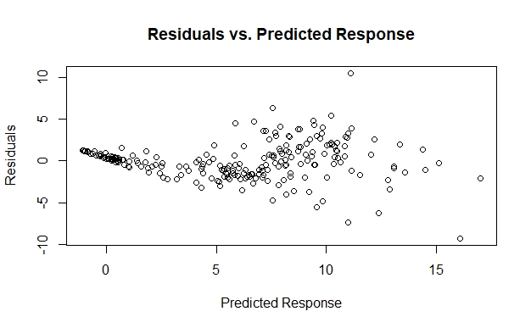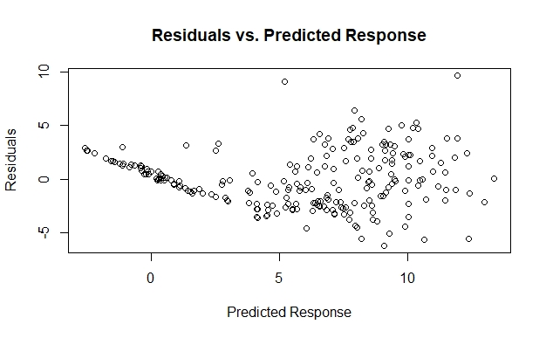

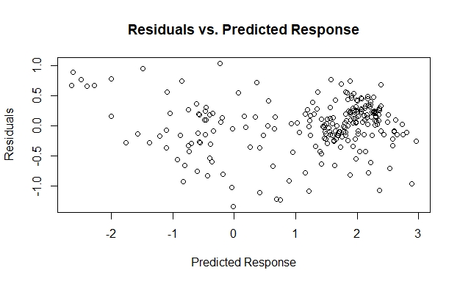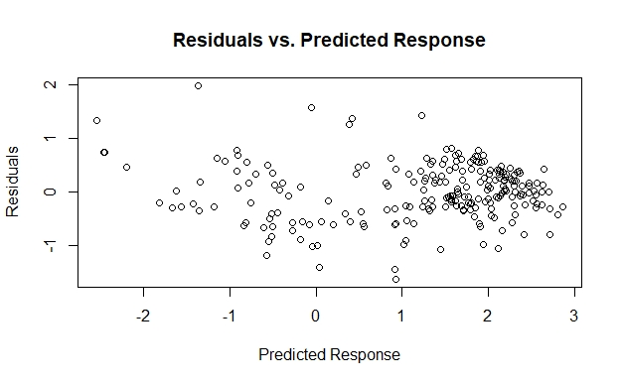

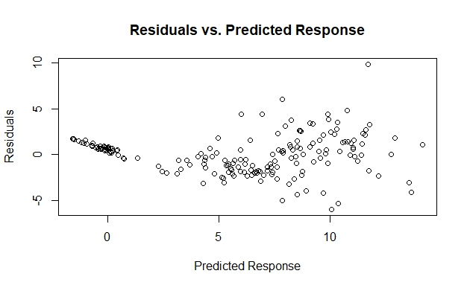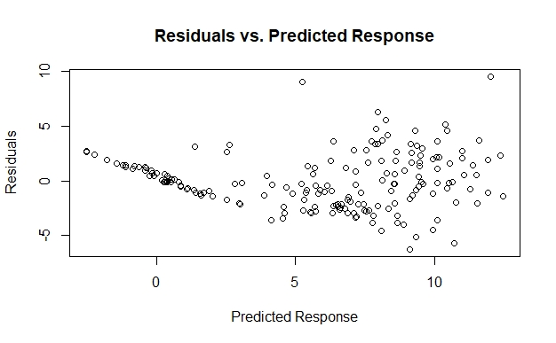

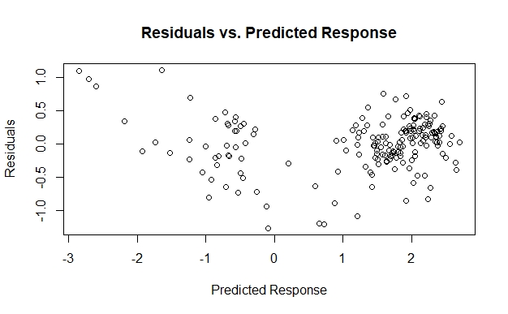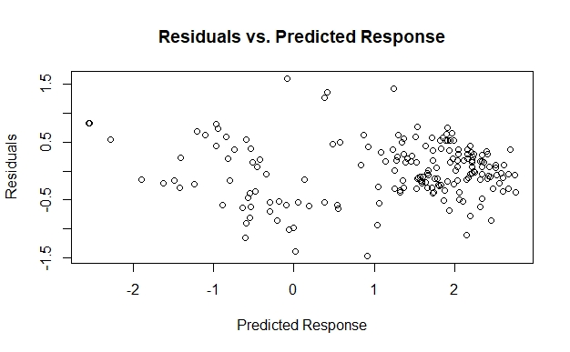

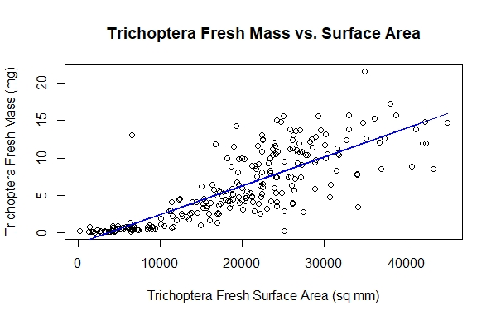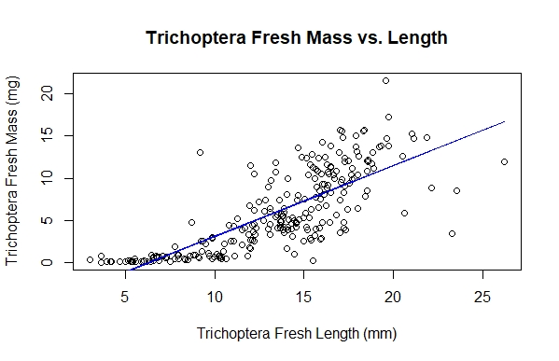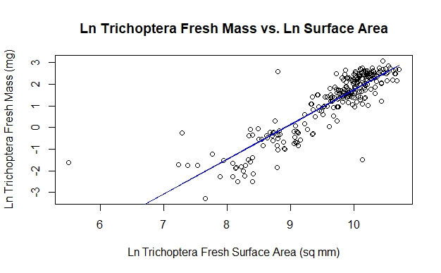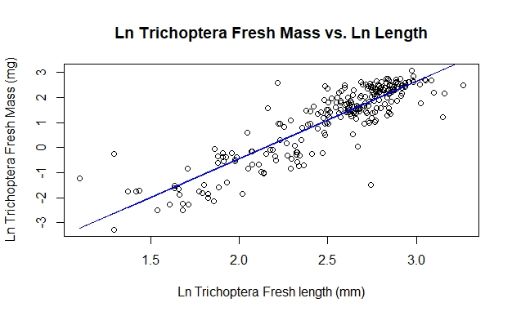

y= 0.840(x)-5.278

Fstat: 388; df: 1,250

**R2=0.608**

Ln(y)= 3.087ln(x)-6.616

Fstat: 878; df: 1,250

**R2=0.781**

y= 3.853*10-4(x)-1.416

Fstat: 478.8; df: 1,250

**R2=0.657**

Ln(y)= 1.602ln(x)-14.275

Fstat: 878; df: 1,250

**R2=0.778**

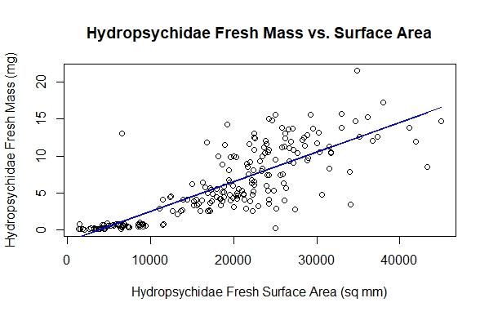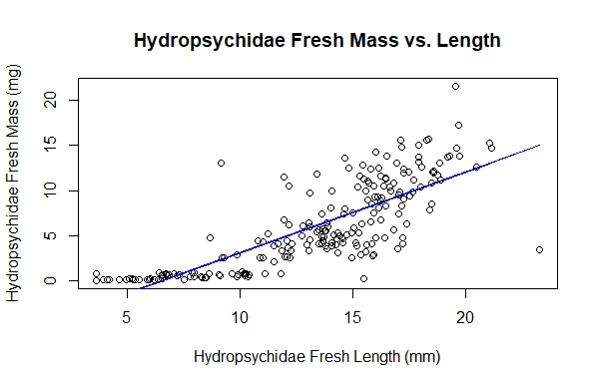

y= 0.895(x)-5.853

Fstat: 367.1; df: 1,212

**R2=0.634**

y= 4.020*10-4(x)-1.518

Fstat: 392.1; df: 1,212

**R2=0.649**

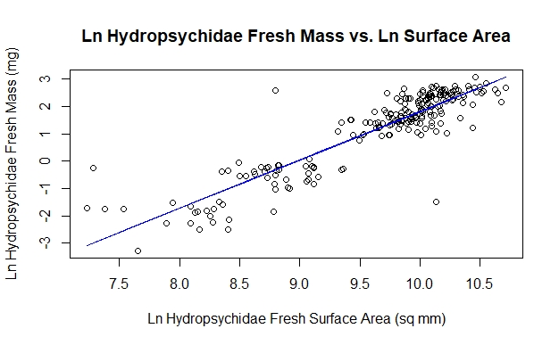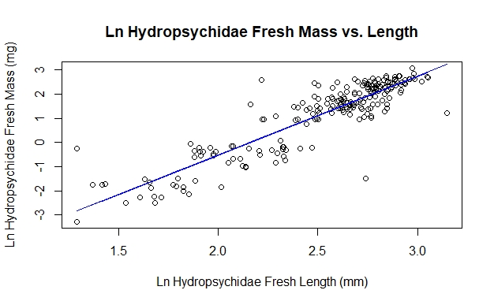

Ln(y)= 3.260ln(x)-7.041

Fstat: 870.7; df: 1,250

**R2=0.804**

Ln(y)= 1.764ln(x)-15.830

Fstat: 878; df: 1,250

**R2=0.810**

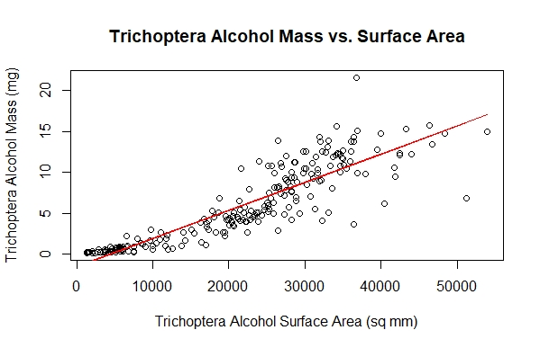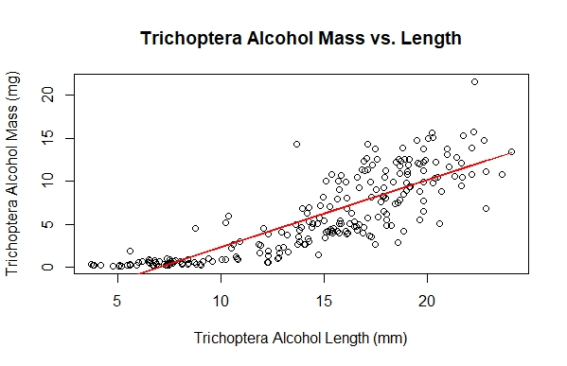

y= 0.782(x)-5.483

Fstat: 520.7; df: 1,228

**R2=0.6955**

y= 3.439*10-4(x)-1.541

Fstat: 808.7; df: 1,228

**R2=0.780**

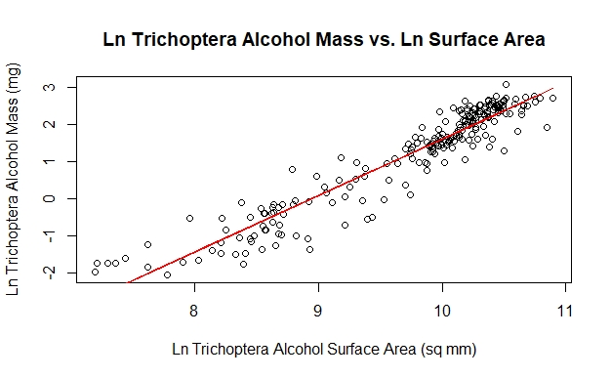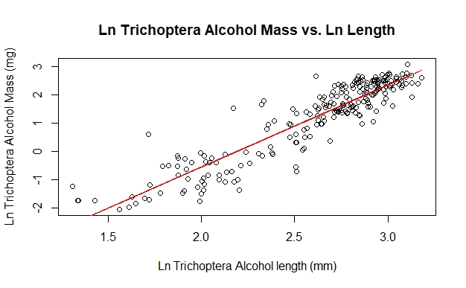

Ln(y)= 2.890ln(x)-6.329

Fstat: 1236; df: 1,228

**R2=0.8443**

Ln(y)= 1.519ln(x)-13.582

Fstat: 2073; df: 1,228

**R2=0.9009**

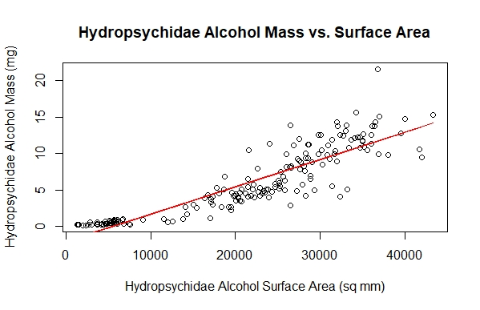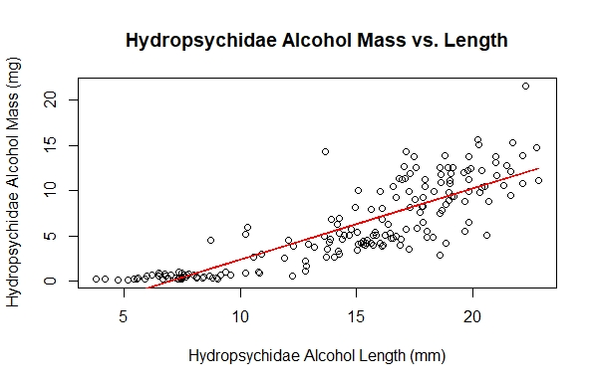

y= 0.787(x)-5.508

Fstat: 450.8; df: 1,183

**R2=0.711**

y= 3.755*10-4(x)-2.088

Fstat: 713.4; df: 1,183

**R2=0.796**

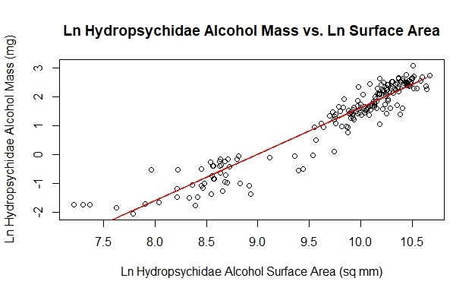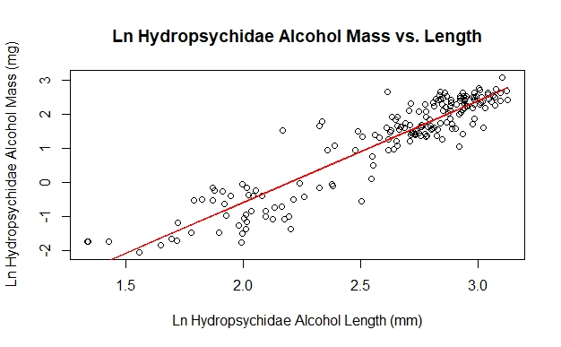

Ln(y)= 2.972ln(x)-6.528

Fstat: 1180; df: 1,183

**R2=0.866**

Ln(y)= 1.602ln(x)-14.400

Fstat: 1911; df: 1,183

**R2=0.913**

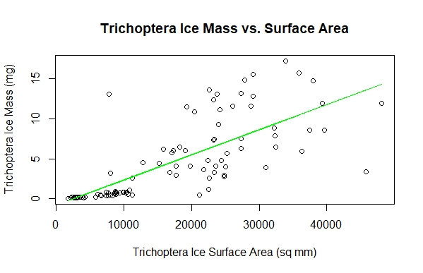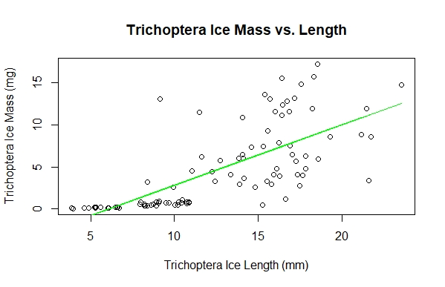

y= 0.719(x)-4.372

Fstat: 98.7; df: 1,94

**R2=0.512**

y= 3.142*10-4(x)-0.806

Fstat: 113.7; df: 1,94

**R2=0.547**

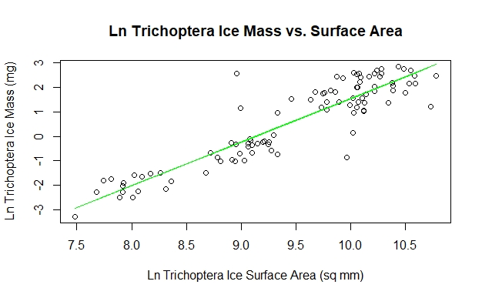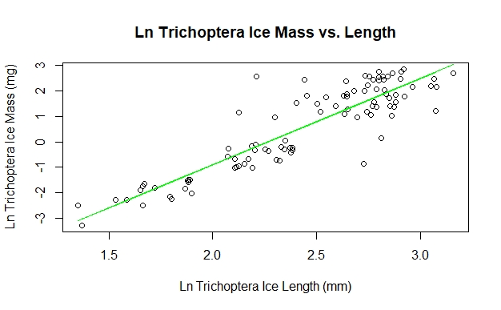

Ln(y)= 3.382ln(x)-7.661

Fstat: 379.9; df: 1,94

**R2=0.802**

Ln(y)= 1.774ln(x)-16.199

Fstat: 457.1; df: 1,94

**R2=0.829**

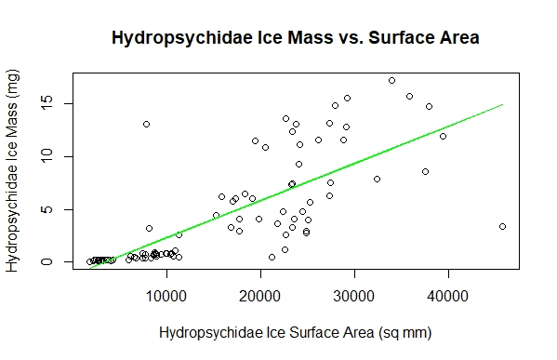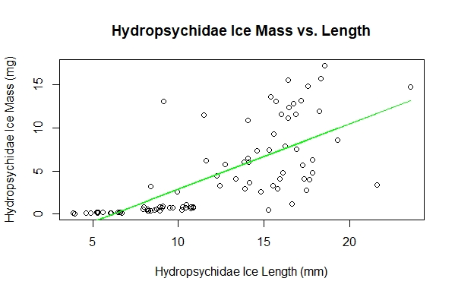

y= 0.757(x)-4.690

Fstat: 89.06; df: 1,86

**R2=0.509**

y= 3.517*10-4(x)-1.2020

Fstat: 112.6; df: 1,86

**R2=0.567**

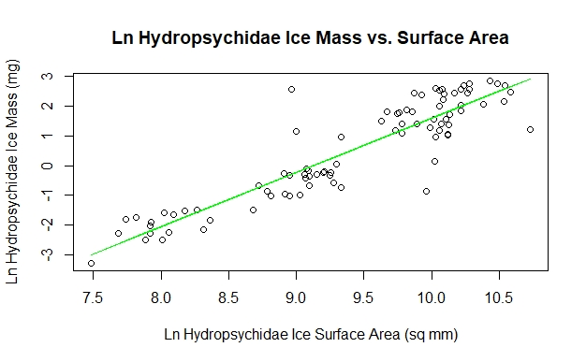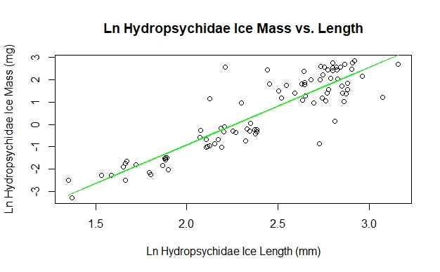

Ln(y)= 3.455ln(x)-7.813

Fstat: 347.1; df: 1,86

**R2=0.801**

Ln(y)= 1.819ln(x)-16.592

Fstat: 421; df: 1,86

**R2=0.830**

